Методические инструкции для педагогических работников и сопровождающих учащихся общеобразовательных организаций в город Волгоград.
Настоящие методические инструкции предназначены для организации тематических, воспитательных мероприятий с учащимися 10 классов общеобразовательных организаций Нижегородской области, совершающие организованными группами поездку в г. Волгоград.
Целью методических инструкций является организационно-методическая поддержка педагогов в рамках досуговой деятельности учащихся 10 классов во время поездки в г. Волгоград.
Методическая инструкция в структурном компоненте содержат три раздела.
Первый раздел инструкции включает рекомендации к началу поездки.
Второй раздел посвящен методическим подходам к организации занятий с использование исторического материала: тематические задания, интеллектуальные игры, разминки, конкурсы капитанов и др. виды активности.
Третья часть инструкций посвящена завершающей части поездки, формам работы на пути в Нижний Новгород из г. Волгограда.
Первый раздел. К началу образовательной поездки педагогам общеобразовательных организаций сопровождающих учащихся рекомендуется внимательно ознакомиться с содержанием и структурой методических материалов для организации тематических занятий учащихся образовательных организаций Нижегородской области (Приложение 1 к методической инструкции). В рамках работы необходимо обратить внимание на знаковые события истории Волгограда (стар. назв. Царицин), предварительно обратить внимание на достопримечательности Волгограда, сформировать представление об истории и современном состояние города.
В дальнейшем, используя представленный материал во время нахождения в дороге к г. Волгоград, познакомить учащихся в виде тематических бесед с историей и культурой города.
Краткая историческая справка.
Царицынъ - Сталинград - Волгоград
Поселение на территории современного Волгограда основано предположительно в 1555 году. Впервые упоминается в исторических материалах как Царицын в 1589 году.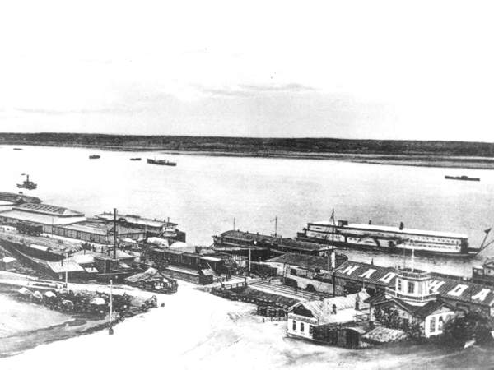
Своё название город получил от речки Царицы, впадающей в Волгу. В основе названия лежат, вероятно, татарские слова «сари-су» (жёлтая река) или «сари-чин» (жёлтый остров), т. к. русское поселение с деревянной крепостью первоначально возникло на о. Царицын и служило для обороны волжского пути на стыке Волги и Дона от степных кочевников и разбойничьих шаек, бродивших по Волге. В начале XVII в. Царицын сгорел; вновь построен в 1615 г. на правом берегу Волги воеводой М. Соловцовым. Под защиту крепости становились торговые и посольские суда Персии, Бухары, Индии и других стран. В 1606 г. при Лжедмитрии I городом завладели волжские казаки, провозгласившие здесь одного из своих товарищей царевичем Петром, сыном царя Фёдора Иоанновича. Отсюда казаки намеревались идти на Москву, но смерть Лжедмитрия изменила их решение.
В 1667-1672 гг. царицынский гарнизон принял сторону Степана Разина. В 1691-м в Царицыне учреждена таможня, здесь шла оживлённая торговля солью и рыбой. В 1707 г. донские казаки под предводительством Василия Булавина и Игнатия Некрасова взяли город, но скоро были изгнаны прибывшими из Астрахани войсками правительства. В 1722-м и 1723 г. город посетил Пётр I и подарил его своей супруге Екатерине I. В 1727 году Царицын был снова истреблён пожаром. В 1731-м Царицын был отстроен заново и укреплён. Город стал центром военной линии от Волги к Дону. В 1774 году город два раза был осаждён Е. И. Пугачёвым, но без успеха.
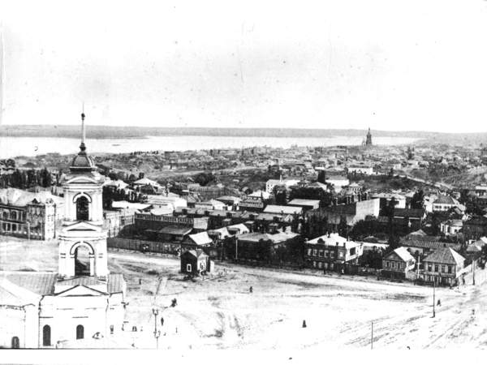
В 1708 г. Царицын приписан к Казанской губернии, с 1719-го - к Астраханской, с 1773-го - к Саратовскому наместничеству. С 1780 г. - уездный город Саратовского наместничества (затем губернии). В начале XIX в. в городе начала возникать мелкая промышленность (3 кирпичных, 2 свечных, горчичный и пивной заводы). Через Царицын пролегли 5 почтовых дорог: московская, астраханская, саратовская, черкасская и царёвская. В 1862 г. вступила в строй Волго-Донская железная дорога (Царицын - Калач-на-Дону), в 1879 г. - на Грязи и далее на Москву, в 1897 г. - на Северный Кавказ (через Тихорецк), в 1900-м - на Донбасс. В Царицыне находились агентства многих пароходных компаний. В 1880 г. вступил в строй нефтеперерабатывающий комплекс фирмы «Нобель», были построены крупнейшие в России нефтехранилища. Развиваются судостроение (керосиноналивные баржи большой ёмкости), деревообрабатывающая промышленность. В начале XX в. в городе действовали уже свыше 230 фабрик и заводов (15 лесопильных, 2 мукомольных, 4 чугунолитейных и механических, 5 горчичных и солемольных и др.), банки, банкирские конторы. Город был телефонизирован.
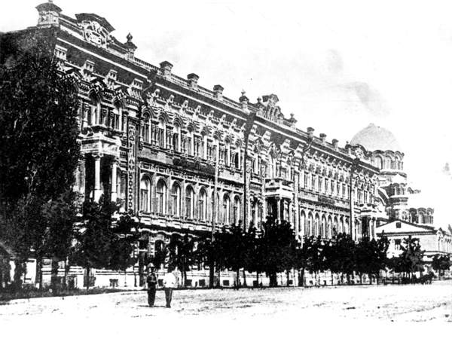
В 1913 г. в Царицыне появился трамвай, в центральной части были установлены первые электрические фонари. Также были открыты 10 православных церквей и 1 лютеранская, православный женский монастырь, мужская и женская гимназии, ремесленное и городское училища, 2 общественные библиотеки, 5 типографий, 2 больницы, 2 амбулатории, земская лечебница для животных, общество врачей, бактериологическая лаборатория, метеорологическая станция, ежегодно проводились 3 летние ярмарки. Торговля носила транзитный характер: с Волги шли грузы по железным дорогам в Центральную Россию, на Дон и Предкавказье.
Во время Гражданской войны (1918-1920 гг.) в Царицыне происходили ожесточённые бои.
С 1920 г. Царицын - центр Царицынской губернии. В 1925 г. город был переименован в Сталинград. В 1928 г. - центр округа в составе Нижневолжской области, в 1932-м - центр Нижневолжского края. В 1934 г., после разделения Нижневолжского края на Саратовский и Сталинградский, Сталинград стал центром последнего. С 1936 г. Сталинградский край преобразован в Сталинградскую область. В годы первых пятилеток были реконструированы старые и построено свыше 50 новых заводов, в т.ч. первый в стране тракторный (1930 г.), СталГРЭС, судоверфь. В 1940 году в Сталинграде насчитывалось 126 предприятий.
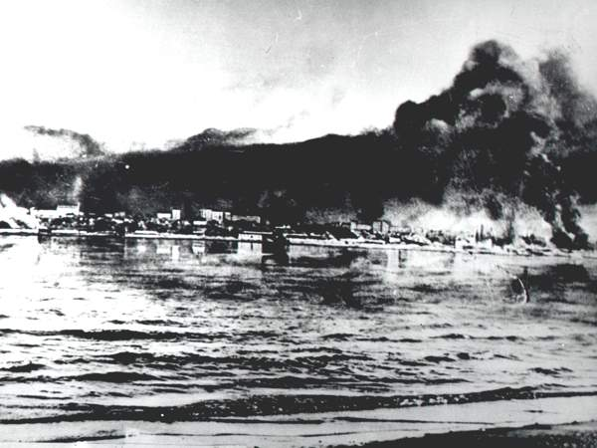
Во время Великой Отечественной войны (1941-1945 гг.) на подступах к городу и в самом городе с 17 июля 1942 г. по 2 февраля 1943 г. происходила одна из важнейших битв второй мировой войны (1939-1945 гг.) - Сталинградская, ставшая её переломным этапом. Первоначально наступление на Сталинградском направлении вела 6-я немецкая армия, а с 31 июля 1942 г. и 4-я танковая армия. В оборонительной операции советские войска обескровили главную группировку противника под Сталинградом и создали условия для перехода в контрнаступление. Сосредоточив дополнительные силы, советское командование осуществило наступательную операцию, в результате которой были окружены и разгромлены немецко-фашистские 6-я и 4-я танковая армии, румынские 3-я и 4-я армии, итальянская 8-я армия.
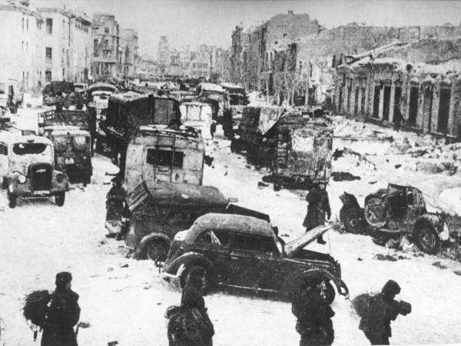
Сталинградская битва продолжалась 200 дней. Фашистский блок потерял в ней убитыми, ранеными, пленными и пропавшими без вести около 1,5 миллиона человек (!) - четверть всех своих сил, действовавших на советско-германском фронте.
За выдающиеся заслуги перед Родиной 1 мая 1945 года Сталинград был удостоен почётного звания города-героя, а 8 мая 1965 года награждён орденом Ленина и медалью «Золотая Звезда».
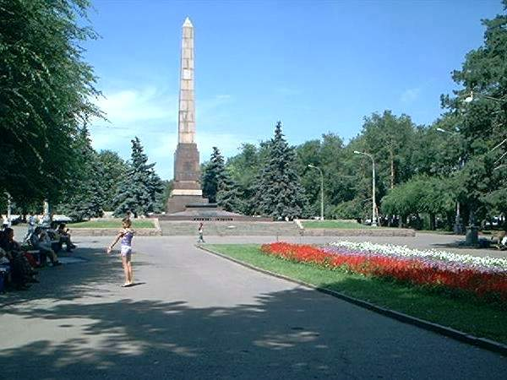
Наш славный город был полностью разрушен в годы второй мировой войны. Но сразу же после войны он восстал из пепла, как легендарная птица Феникс. В 1961 году из Сталинграда город-герой был переименован в Волгоград.
Современный Волгоград - один из красивейших городов России. По генеральному плану 1945 года он сохранил исторически сложившуюся линейную систему планировки, причём прибрежная часть была освобождена от промышленных сооружений, складов и т.п., отрезавших жилые районы от реки. На северо-востоке город замыкает Волжская ГЭС (в г. Волжском), на юго-западе - Волго-Донской судоходный канал, сделавший Волгоград портом пяти морей.
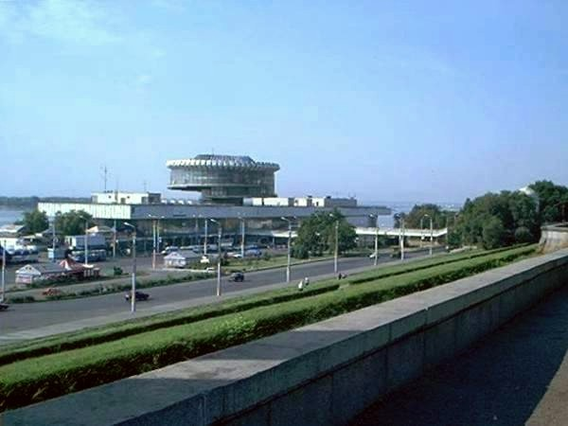
Город протянулся на 90 км вдоль берега Волги и занимает площадь в 56,5 тысячи гектаров. Эта территория разделена на 8 административных районов: Тракторозаводский, Краснооктябрьский, Центральный, Дзержинский, Ворошиловский, Советский, Кировский и Красноармейский и несколько рабочих посёлков. Согласно Всероссийской переписи 2002 года, население города составляет 1012, 8 тыс. человек. Из них 463,3 тысячи мужчин и 549,5 тысячи женщин.
В Волгограде сосредоточен значительный промышленный и культурный потенциал, двадцать высших учебных заведений, планетарий с уникальным оборудованием, десятки библиотек.
Волгоград, благодаря своему выгодному транспортно-географическому положению и высокому промышленному потенциалу, выполняет важные стратегические функции в социально-экономическом развитии Юга России. Наличие в Волгограде мощной научной базы и высших учебных заведений различной специализации создаёт условия для масштабной реструктуризации промышленного производства и преобразований городского хозяйственного комплекса на передовой инновационной основе.
Геральдика
Флаг
Флаг города - героя Волгограда представляет собой прямоугольное полотнище красного цвета с двухсторонним изображением в центре герба города - героя Волгограда. Соотношение ширины и длины флага города - героя Волгограда должно составлять 2:3. Красный цвет - исконный цвет национальных флагов России, олицетворяющий мужество, державность, кровь, пролитую за отечество, силу, энергию. Изображение герба города - героя Волгограда на флаге символизирует принадлежность флага городу. Соотношение площадей герба и флага должно составлять 1:7.
Герб
По официальной версии Царицын был основан в 1589 году, но собственного герба город не имел вплоть до середины XIX века.
А начиналась история герба так. По приказу Петра I в Петербурге была создана Герольдмейстерская контора или Герольдия. В её обязанности входило составление и утверждение гербов. 12 апреля 1722 года в соответствии с личным указом Петра Алексеевича, помощником герольдмейстера и составителем гербов был назначен граф Франциск Санти, итальянец по происхождению. С 1724 года Герольдмейстерская контора начинает заниматься составлением городских гербов в тех городах, которые таковых не имеют. Городской герб отныне должен помещаться на печатях городских учреждений и на знаменах полков расквартированных в этих городах. Создание гербов объявили делом государственной важности. Но дело оказалось трудоемким, нужно было собрать сведения о городах. С этой целью в города были разосланы анкеты, в которых содержались вопросы о времени основания города, природных условиях, животном и растительном мире и т.п. В конце анкеты была просьба выслать рисунок и описание городского герба, если такой уже имелся. Сведения, полученные благодаря этому анкетированию, хранятся сейчас в Российском государственном архиве в Санкт-Петербурге, но сведений из Царицына там нет. Герб Царицына появляется впервые в сборнике гербов, составленном Санти, но автор его не известен.
Первоначально, с 1729-1730 гг. в качестве герба в Царицыне использовалась эмблема царицынского драгунского полка. Царицын сохранял статус крепости, и драгунский полк постоянно находился в нем на кормлении. На эмблеме на красном поле были помещены два перекрещенных серебряных осетра. Но эмблема не являлась официально утвержденным гербом.
Собственно герб Царицына создавался в середине XIX века. Первый проект герба был забракован. Он выглядел следующим образом: французский щит, разделенный на две равные части горизонтальной линией, в верхней части помещен герб губернского Саратова (три стерляди на голубом поле), а в нижней на красном поле золотая императорская корона. Сверху щит венчала городская корона. Императорская корона символизировала в проекте название города. Но по правилам геральдики было не допустимо, чтобы городская корона была размещена выше императорской, и проект отклонили.
Свой официально утвержденный герб Царицын получил лишь в 1854 году. 29 октября его утвердил император Николай I, а 16 декабря герб города был рассмотрен и окончательно утвержден в Сенате. Вот его описание: французский щит, разделенный на две равные части горизонтальной линией, в верхней части помещен герб губернского Саратова (три стерляди на голубом поле), а в нижней части на красном поле две перекрещенных серебряных стерляди. Венчала герб городская корона, что соответствовало статусу уездного города.
Впоследствии было сделано отступление в изображении герба. Появились атрибуты, которые соответствовали статусу губернского города – золотая императорская корона и венок из дубовых листьев обвитый Андреевской лентой. Возможно, это отступление связано с тем, что в конце XIX – начале XX века Царицын стал самым крупным торговым и промышленным центром на юго-востоке России.
После 1917 года городской герб не использовался. Вопрос о создании нового герба встал вновь после вручения городу-герою Волгограду Ордена Ленина и медали «Золотая Звезда» в 1965 году. 10 января 1966 года принято постановление исполкома Волгоградского городского Совета депутатов трудящихся «О гербе города-героя Волгограда». Был объявлен открытый конкурс проектов. Но первого места не занял никто. Условия конкурса отразить в гербе героические подвиги Красного Царицына и Сталинграда, а так же созидательный труд горожан после войны было очень сложно. Да и знания законов геральдики явно не хватало. Только после дополнительной работы группы художников из Художественного фонда – Евгения Борисовича Обухова, Германа Николаевича Ли, Алексея Григорьевича Бровко и Геннадия Александровича Ханова – проект герба был утвержден 4 марта 1968 года.
Описание герба следующее: общая форма герба города - героя Волгограда является традиционно-геральдической. В основу его взят щит золотистого цвета, разделенный на две половины лентой медали "За оборону Сталинграда". Верхняя половина герба представляет собой символическое изображение неприступной крепости на Волге. Она представлена в виде зубцов крепостной стены, окрашенной в красный цвет. Красный цвет символизирует мужество, державность, кровь, пролитую за отечество, силу, энергию. Дополняет это медаль "Золотая Звезда", которой награжден город, изображенная золотистым цветом на общем красном фоне. В нижней половине герба изображена золотистого цвета шестерня, символизирующая развитую промышленность и индустрию города, и золотистого цвета сноп пшеницы - символ изобилия волгоградской земли. Голубой цвет по всему полю в этой части герба символизирует Волгу. Соотношение ширины к высоте должно составлять 8:9. В таком виде герб существует по сегодняшний день.
Второй раздел
Второй раздел посвящен методическим подходам к организации занятий с использование исторического материала: тематические задания, интеллектуальные игры, разминки, конкурсы капитанов и др. виды активности. Методические материалы для организации тематических занятий учащихся образовательных организаций Нижегородской области (Приложение 1) содержат различные формы организации деятельности учащихся в рамках совершения образовательной поездки в г. Волгоград. Рекомендуется провести тематические активности в рамках следующих тем. 1. Шуточные вопросы. 2. Что общего между Волгоградом и Н.Новгородом. 3. Чкаловская лестница. 3. Волжская военная флотилия г.Горького и помощь г.Сталинграду в годы ВОВ. 4. Достопримечательности г.Волгограда и г.Нижнего Новгорода.( Игра «Узнай фото по описанию»). 5. Интеллектуальная игра. «На переломе». 6. Разминка «Когда?», «Где?» «Кто?». 8 Конкурс капитанов (Погоны). 9 Конкурс «Почему» (решение проблемной ситуации). 10. Конкурс инсценированной военной песни. 11. Кроссворд «Сталинградская битва». 12. Сражение, изменившее ход Великой отечественной и 2-й мировой войны. Сопровождающим рекомендуется. Определить и спланировать оптимальное количество мероприятий для организации досуговой деятельности учащихся.
Рекомендуемое количество мероприятий в рамках поездки от 4 до 6. На основе предложенных и выбора форм проведения воспитательных мероприятий продумать варианты организации деятельности учащихся. Во время проведения воспитательных мероприятий важно уделять внимание учету возрастных, индивидуально-психологических особенностей учащихся, чувствовать их готовность и настрой к работе, стараться заинтересовать и вовлечь всех учащихся группы в творческий процесс. После завершения мероприятий важно уделить внимание рефлексии проделанной работы, подвести итоги, акцентировать внимание на ключевых фактах, событиях, явлениях и процесса.
Третья часть инструкций посвящена завершающей части поездки, формам работы на пути в Нижний Новгород из г. Волгограда. Рекомендуется поразмышлять об увиденных событиях, в рамках поездки, еще раз вспомнить наиболее знаковые события, места, встречи, активности. Поразмышлять над формами, видами организации совместной деятельности учащихся по приезду в Нижний Новгород с использованием исторического материала.

Третий раздел
В рамках возвращения в Нижний Новгород целесообразно предложить обучающимся принять участие в акции «Письмо солдату—2023».
«Письмо солдату—2023»
Цель акции: военно-патриотическое воспитание старших школьников.
Задачи акции:
- создание условий для раскрытия творческих и интеллектуальных способностей старших школьников;
- воспитание уважения к подвигам участников Великой Отечественной Войны, участникам специальной военной операции, к службе в вооруженных силах РФ.
Требования к письму.
«Письмо солдату»- участникам предлагается подготовить письма военнослужащим землякам, участникам специальной военной операции, со словами напутствия и благодарности солдатам за службу в рядах вооруженных сил РФ, слова благодарности военным, которые встали на защиту мирного населения.
Требования к оформлению письма: - работа выполняется в форме письма, объем письма не более 1 листа, страницы;
- письмо может быть написано в формате «Солдатского треугольника»;
- письмо может содержать: - рассказ о себе, своих планах, мечтах, жизненной позиции;
- авторские стихи, рассказы, истории, новости из жизни города (района);
- благодарность солдатам за их службу и напутствия.
Принимаются индивидуальные и коллективные письма.
К письму рекомендуется приложить рисунки выполненный в любой технике.
По желанию учащихся тест письма может быть заслушаны и обсуждены участниками поездки.
Считаем важным, найти искренние, теплые слова благодарности и поддержки солдатам и офицерам, медицинским работникам, всем военнослужащим, находящемся на рубежах защиты отечества, а письма школьников с рисунками, полными ярких эмоций, красок и любви к окружающему миру, станут для солдат доброй весточкой и благодарностью за мирное небо, которое они защищают.
Также предлагаем рассказать об участие в акции на страничках в социальных сетях, опубликовать текст письма с хештегами #письмосолдату #своих не бросаем.
Планирование будущей деятельности.
Важной задачей поездки является обсуждение с участниками поездки, обсуждение и планирование будущих направлений работы. Целесообразно обсудить с участниками поездки следующие формы работы и поразмышлять о путях реализации. Важно обсудить возможные варианты использование проектной деятельности в рамках урочной и внеурочной деятельности. Поразмышлять над новыми темами проектов с использованием полученных знаний, возможно, создать информационный проект на платформе «Сферум», где каждый может разместить свои материалы и воспоминания. Целесообразно поразмышлять об игровых технологиях, например «Игра путешествие по родному году: общее и отличие Нижнего Новгорода и Волгограда», или «Чем знаменит город Волгоград», «Найди ошибку», Игра да - нет» и др. Полученные впечатления от поездки можно использовать на уроках по «Истории» и «Истории Нижегородского края» в рамках изучения событий Великой Отечественной войны с использованием технологии проблемного и личностно-ориентированного обучения. Учащимся для обсуждения могут быть предложены следующие формы работы:
Толстые и тонкие вопросы;
Синквейны;
Кроссворды;
Творческие задачи;
Лабораторные работы;
А знаете ли Вы, что…;
Тесты с вариантами ответов и без них;
Незаконченные предложения;
Кластеры;
Схемы;
Исторические сказки;
Сообщения;
Мини-плакаты и др.

